ESTUDO BATIMÉTRICO DA LAGOA DO PARAÍSO SUL DO ESTADO DO AMAZONAS – AMAZÔNIA OCIDENTAL

ANJOS, Marcelo R.⁽¹⁾ ; FULAN, João Ânderson ⁽²⁾; TARTARI, Rodrigo ⁽³⁾;

⁽¹⁾ Professor do Curso de Biologia e Química do Instituto de Educação, Agricultura e Ambiente, da Universidade Federal do Amazonas, Humaitá e Coordenador do Laboratório de Ictiologia e Ordenamento Pesqueiro do Vale do Rio Madeira – LIOP; Amazonas Endereço eletrônico: anjos@ufam.edu.br ⁽²⁾ Professor do Curso de Biologia e Química do Instituto de Educação, Agricultura e Ambiente, da Universidade Federal do Amazonas Endereço eletrônico: joaofulan@ig.com.br, ⁽³⁾ Professor do Curso de Engenharia Ambiental do Instituto de Educação, Agricultura e Ambiente, da Universidade Federal do Amazonas, Humaitá – Amazonas; Endereço eletrônico: rodtartari@gmail.com

RESUMO – A lagoa Paraíso é caracterizada por ser um meandro ferradura, localizada no município de Humaitá, sul do Estado do Amazonas. O objetivo deste trabalho foi realizar o primeiro estudo morfométrico da lagoa que servirá como referência em trabalhos futuros envolvendo monitoramento físico-químico da água e identificação da biota local como peixes e macroinvertebrados bentônicos. A coleta de dados ocorreu em 10/04/2013, períodos de transição chuvoso – seca, momento de nível máximo tendendo a vazante, com intercomunicação e acesso fluvial pelo rio Madeira. A lagoa Paraíso, avaliada por 150 medições ao longo de sua área superficial, permitiu a confecção primária da carta batimétrica, a qual apresentou um compartimento com profundidade máxima de 12 metros, sendo a sua média de 4,61 m. A área do espelho d`água, considerando somente a massa líquida, ou seja subtraindo a ílha que representa aproximadamente 9% da área total, é igual a 19,633 km². Observou-se através da batimetria da Lagoa do Paraíso que devido a dinâmica do Rio Madeira as comunidades ictiológicas alternam seu comportamento quanto a movimentos migratórios sejam estes motivados pelos pulsos de inundação, para fins reprodutivos e/ou para fins tróficos caracterizando este ambiente como “hots pots”.

Palavras-chave: Lótico. Lêntico. Batimetria.

Introdução
Lagos podem ser formados por fenômenos naturais, geológicos ou antrópicos (SPERLING, 1999). Grande parte dos lagos no Brasil tem origem em fenômenos naturais como os formados por meandro de rios abandonados (ROLDÁN-PÉREZ e RAMÍREZ-RESTREPO, 2008). Estes lagos são conhecidos pela sua forma de meandro ou ferradura e são muito comuns principalmente na planície Amazônica e no Pantanal, porém com ocorrência em quase todo o Brasil (SPERLING, 1999).
No sul do estado do Amazonas as lagoas de meandros são bastante conhecidas ao longo do rio Madeira, apesar de serem mais evidentes em outros rios como o Juruá e Javari. Algumas dessas lagoas podem apresentar conexão com o rio funcionando como verdadeiros “berçários” naturais (AGOSTINHO et al., 2001). Muitas espécies de peixes que habitam o rio utilizam a lagoa para sua reprodução ou como fonte de alimentação principalmente na estação chuvosa, onde a conexão do rio com as lagoas permitem o deslocamento das espécies (AGOSTINHO et al., 1997; ESTEVES et al., 2000; SMITH et al., 2003). Há espécies que ocorrem predominantemente em ambientes lacustres como Hoplias sp., Potamorhina spp., Psectrogaster spp., Serrasalmus spp., Liposarcus spp., Glytoperichthys sp., Hypostomus sp., Peckoltia spp., Astronotus spp., Chaetobranchus spp., Heros sp., Satanoperca spp., Uaru spp.,Symphysidum spp., Laetacara spp., Acarichthys spp., Schizodon spp., Rhitiodus spp. (LOWE-MCCONNELL, 1999). Em lagos de meandro é comum observar migrações de centenas de metros a poucos quilômetros motivadas pela mudança no nível das águas como observados para Arapaima spp., Astronotus spp., Geophagus spp. e Satanoperca spp. De acordo com Lowe-McConnell (1999) estas espécies buscam novos ambientes em busca de alimento e proteção e retornam ao rio na época da vazante.
O conhecimento da morfometria lacustre é extremamente importante, pois afeta os comportamentos físicos, químicos e biológicos desses ecossistemas, bem como a distribuição de espécies e também influencia fenômenos como a estratificação térmica e a circulação de nutrientes que direta ou indiretamente relaciona-se a sua profundidade e ao seu formato (ROLDÁN-PÉREZ e RAMÍREZ-RESTREPO, 2008). Além disso, para o conhecimento da capacidade suporte de uma lagoa, importante em manejo de atividades pesqueiras, é fundamental o conhecimento de outras medidas como o volume (BEZERRA-NETO e PINTO-COELHO, 2002, 2008; BRIGHENTI et al., 2011).
No Brasil, algumas lagoas são bem conhecidas quanto a sua morfometria como a lagoa da Pampulha que apresenta dados desde 1958 (Resck et al. 2007). No entanto, na região norte poucos os trabalhos realizados descrevendo as morfometrias de lagoas, principalmente as formadas por meandros de rios abandonados como a lagoa Paraíso na calha do rio Madeira, no sul do Amazonas.
Neste contexto o objetivo deste trabalho foi realizar o primeiro estudo morfométrico da lagoa Paraíso conforme apresentado na Figura 3, o que servirá como referência em trabalhos futuros envolvendo monitoramento físico-químico da água e identificação da biota local como peixes e macroinvertebrados bentônicos, bem como a realização de novas medições em períodos temporais compreendendo a cheia do rio madeira, a vazante, a seca e a seca - cheia, conforme dinâmica hidrologia e influência na conexão dos fluxos de matéria e energia entre o rio e a Lagoa, na forma de meandro abandonado.

Material e Métodos
A lagoa Paraíso é caracterizada por ser um meandro ferradura, localizada no município de Humaitá, sul do Estado do Amazonas (Figura 1), pertence ao terceiro domínio morfoestrutural controlado pelo megalineamento estrutural Madre de Los Dios-Itacoatiara (SOUZA-FILHO et al., 1999), encaixado em vales de depósitos fluvionares recentes em planície de sedimentos aluvionares modeladoras de caminhos preferenciais que delineia a retilinização do canal principal do rio Madeira. Esta lagoa não possui registros morfométricos, sendo a primeira coleta de dados realizada no dia dez de abril de dois mil e treze (10/04/2013), períodos de transição chuvoso – seca, momento de nível máximo tendendo a vazante, com intercomunicação e acesso fluvial pelo rio Madeira. No canal, de uma margem a outra e da superfície para o leito, o fluxo não flui de forma homogênea, logo, isso implica também na variação da descarga (vazão), a qual varia na seção vertical e transversal ao rio, este fato é devido à morfologia do rio, em que o atrito da água nas margens e no leito causa um efeito de retardamento da velocidade, assim como o efeito de atrito da lâmina de água superficial com a atmosfera.
Para se obter uma média da velocidade da correnteza de forma coerente, foi necessário realizar medições da velocidade do fluxo em diferentes seções transversais ao canal, e em cada seção medir em diferentes verticais (profundidades diferentes). No entanto o uso do molinete não dispensa a necessidade de outros meios e aparelhos para determinar a largura do canal e
profundidade média.

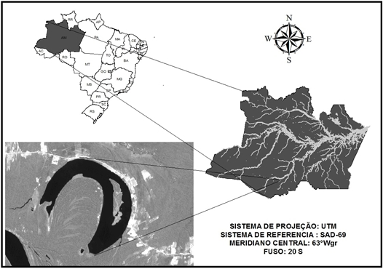
Figura 1 – Mapa de localização da Lagoa Paraíso na calha do rio Madeira, Bacia Amazônica, Brasil.

O equipamento ecobatímetro sonar Garmin Echo 100 com capacidade máxima de 600 pés para água doce foi utilizado para realização das medições de profundidade acoplado a um GPS MAP de navegação Garmim 60 CSX. O deslocamento do barco seguiu linhas transversais a Lagoa, e em todo o percurso de coleta dos dados a profundidade foi medida com velocidade média de 10 km/h. O transdutor do ecobatímetro fixado na extremidade oposta de uma haste, na parte inferior lateral da embarcação, mantendo-o na posição vertical a lamina d’água, evitando a variação da inclinação do feixe de ondas acústicas que é de 60º e consequentes erros de leituras. As medições foram realizadas mediante observação da mudança de profundidade no sentido transversal associada à coordenada UTM, conforme apresentado na Figura 2.

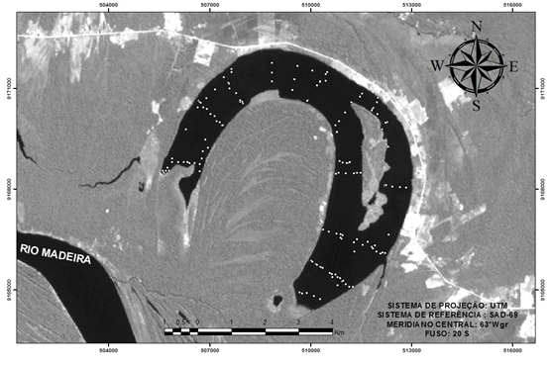
Figura 2 – Mapa de visualização dos pontos amostrados em transectos transversais ao meandro ferradura, Lagoa do Paraíso, calha do rio Madeira.

O mapa batimétrico foi confeccionado utilizando no programa Surfer 8.0® (Golden Software Inc.) através do método de interpolação de dados dispersos e pouco abundantes denominado “krigagem”.
A partir da carta batimétrica gerada, determinaram-se os parâmetros morfométricos primários e secundários. Foram calculados os seguintes parâmetros morfométricos primários: profundidade máxima (Zmax), perímetro (P), comprimento máximo (Cmax), largura máxima (Lmax), área total da superfície (A) e volume total (V). Para melhor indicação da configuração da morfologia da lagoa, foram construídas as curvas hipsográficas (área X profundidade e volume X profundidade) de acordo com Sperling (1999).

Resultados e Discussão
Muitos lagos e repressas são conhecidos por mais de um nome, sendo o lago em questão conhecido como lagoa Paraíso ou lago dos Reis. A lagoa Paraíso, avaliada por 150 medições ao longo de sua área superficial, permitiu a confecção primária da carta batimétrica, a qual apresentou um compartimento com profundidade máxima (Zmax) de 12 metros, sendo a sua média de (Z) 4,61 m. A área do espelho d`água, considerando somente a massa líquida, ou seja subtraindo a ílha que representa aproximadamente 9% da área total, é igual a 19,633 km² (Tabela 1).

Tabela 1 – Parâmetros morfométricos da lagoa Paraíso, sul do Estado do Amazonas.
Parâmetros Morfométricos | Valores | Unid. | Valores | Unid.
Área total da superfície + ilha | 21.593.529,50 | m² | 21,594 | km²
Área ilha (Ai) | 1.960.615,39 | m² | 1,961 | km²
Área do espelho dágua | 19.632.914,11 | m² | 19,633 | km²
Volume total (V) | 90.609.846,35 | m³ | 0,091 | km³
Perímetro (P) | 32.208,07 | M | 32,208 | km
Perímetro ilha (Pi) | 10.385,42 | M | 10,385 | km
Comprimento máximo (Cmax) | 6.369,44 | M | 6,369 | km
Largura máxima (Lmax) | 2.334,18 | M | 2,334 | km
Profundidade máxima (Zm) | 12,32 | M | 0,012 | km
Profundidade média (Z) | 4,61 | M | 0,005 | km
Largura média (Lmed) | 3.082,61 | M | 3,082 | km

A análise da carta batimetrica (Figura 3) mostra o perfil do meandro deslocado do rio Madeira por depósitos aluvionares, contendo uma ilha que na forma de barreira física direcionou os fluxos de sedimentos para as margens tornando a região central posterior mais profunda que todas as outras avaliadas.

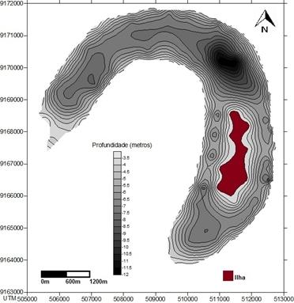
Figura 3 – Mapa batimétrico da lagoa Paraíso, Sul do Estado do Amazonas.

Na Figura 4, apresenta-se o transecto com declividade suave na região mais profunda da lagoa Paraíso (Figura 3), no qual não foi realizadas medições até as interfaces de terra firme – lagoa, a qual tenderia a profundidade zero (0), pois, devido o período amostrado, correspondente a cheia, as planícies de inundação, cuja região de transição de vegetação rasteira adaptada as condições alagadas e de seca, com formação de bancos de macrófitas formam obstáculos para transitação da embarcação.

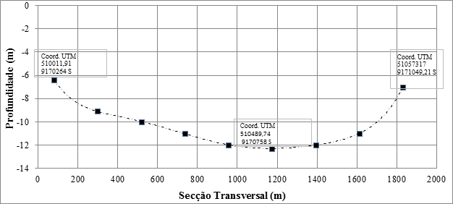
Figura 4 – Transecto avaliado da região mais profunda da Lagoa Paraíso.

A forma da cavidade do lago, com base nas curvas hipsográficas pode ser caracterizada senoidal e sua depressão apresenta formato convexo, devido suas margens terem baixas declividades nas regiões rasas, ocorrendo um brusco aumento de declividade nas regiões profundas que se encontram centralizadas no meandro. Destaca-se que a partir de 6 metros de profundidade os percentuais de volume tendem a zero aumentando sua contribuição em 50% do volume em 9 metros de profundidade. Em 8 metros a indicação de redução significativa em termos percentuais de área, sendo em 6 metros de profundidade os 50% do espelho d`água (Figura 5).
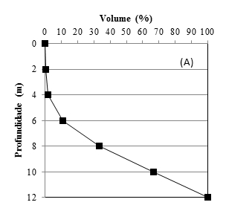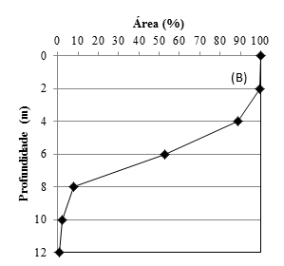
Figura 5 - Curvas hipsográficas da Lagoa do Paraiso, (A) profundidade-volume; (B) profundidade-área.

Discussão
No denso sistema fluvial brasileiro, na região do pantanal e na planície amazônica, em específico nos estados do Amazonas e Amapá a presença de rios em atividade de formação, seja por depósitos ou inundação das áreas de várzea, acabam fechando meandros e formado lagos tipo ferradura (ESTEVES, 1988). Esta tipologia lacustre é formada por rios meândricos que apresentam nas curvaturas duas regiões bem definidas as zonas de erosão e as zonas de deposição. Na zona de erosão há remoção do sedimento das margens externas aumentando a concavidade ao longo do tempo. E, por outro lado, na zona de deposição nas margens internas há um acúmulo de sedimento que ao longo do tempo podem formar em algumas situações bancos de areia e até mesmo fechar canais alinhando o curso do rio (CHRISTOFOLETTI, 1981). Tais processos geológicos de transporte de sedimentos fluviais explicam a existência de diversos lagos formados por meandros abandonados no trajeto do rio Madeira, que recebe influência tanto natural como antropogênica. Importante salientar que no fluxo de sedimento, seguem nutrientes que em períodos de cheia beneficia diretamente a fertilização das encostas e as atividades agrícolas. Por outro lado, a influência antrópica nos processos erosíveis são existentes, pois, a mais de 100 anos, embarcações de pequeno a grande porte trafegam continuamente pelo rio Madeira provocando ondas, que atingem as margens e contribui para o desbarrancamento das encostas independente de curvas ou canais retilíneos, favorecendo o carreamento de sedimentos para seu leito e alargando o rio. Esses processos em mudança podem ser visualizados principalmente em épocas de seca, com presença temporal de bancos de areia, bem como a definição do talvegue preferencial do rio. Ao longo de muitos anos, especialmente no rio Madeira, houve à separação de um meandro que deu origem a lagoa Paraíso. Observando a imagem de satélite fica bem evidente que a morfologia da lagoa Paraíso encaixa-se perfeitamente a um antigo trecho do rio Madeira. Esta semelhança não é apenas visual, as medições da largura da lagoa e do rio se mostrarão muito próximas, isto é, a largura da lagoa Paraíso e do rio Madeira ficaram em torno de 2 km.
A caracterização morfológica da lagoa deve levar em consideração esta origem geológica, pois o perfil batimétrico da lagoa Paraíso devem levar em consideração a sua origem, que relativamente evidencia uma antiga zona de deposição do rio Madeira nas duas extremidades deixando-as mais rasas e posterior a ilha foi à região que apresentou as maiores profundidades referente ao antigo canal que encontra-se seguro pela ilha. Este resultado já era esperado uma vez que na zona de deposição ocorre um acúmulo de sedimento e ao longo do tempo a redução da profundidade. Na lagoa paraíso há uma ilha formada com uma área de 1,961 km². Esta ilha na época de cheia tem sua área muito reduzida e até o momento mesmo em períodos de cheia extrema não permanece totalmente submersa. Nas épocas de cheia do rio Madeira, os rios pertencentes a sua bacia, também elevados por contribuição das chuvas e influencia da elevação do lençol freático, dispensa fluxos perpendiculares ao seu fluxo, criando áreas de várzea, que são florestas alagadas com comunicações proporciona o fluxo e migração de espécies. Na lagoa Paraíso, o igarapé Paraíso faz conexão superficial do rio Madeira com a lagoa sendo o corredor de entrada de muitas espécies de peixes e outros animais como o Sotalia fluviatilis (boto). Em épocas de cheia extraordinária como ocorreu no ano de 2013 há um forte aporte de material alóctone e sedimento no sentido rio Madeira, igarapé Paraíso e lagoa Paraíso. O rio Madeira apresenta uma altíssima carga de sedimento em toda sua extensão. É possível que a ilha tenha sido formada ao longo do tempo pela deposição de sedimento do rio Madeira que penetra na lagoa através do igarapé Paraíso.
Observou-se através da batimetria da Lagoa do Paraíso que devido a dinâmica do Rio Madeira as comunidades ictiológicas alternam seu comportamento quanto a movimentos migratórios sejam estes motivados pelos pulsos de inundação, para fins reprodutivos e/ou para fins tróficos caracterizando este ambiente como “hots pots” (JUNK et al., 1989).
Durante a cheia a correnteza do rio provoca turbulência que garante a aeração em toda a coluna de água permitindo que espécies mais exigentes possam desenvolver-se neste tipo de habitat. Durante o período de seca quando a água fica parada na várzea a depleção de oxigênio decorrente da baixa produção de fitoplâncton (FLORES-VERDUGO et al., 1988), redução da penetrabilidade de luz (FULAN e HENRY, 2006), além da grande quantidade de matéria orgânica inundada decomposta por bactérias e fungos que aumenta a temperatura da água (ANTONIO e BIANCHINI Jr, 2002; CARVALHO et al., 2005), faz com que espécies que apresentem estruturas anatomorfofisiológicas adaptadas a estas condições possam desenvolver-se também nestes ambientes como é o caso do Arapaima gigas e Colossoma macropomum.

Conclusão

Como pode ser visto um estudo como este, de custo relativamente baixo, reduzido tempo de execução e com alto grau de eficiência pode representar uma poderosa ferramenta de gestão de recursos hídricos bem como o ordenamento de bacias hidrográficas. Com este trabalho foi possível modelar o relevo submerso e calcular o volume atual de água da lagoa.
A base de dados gerada por este estudo poderá ser usada pelos órgãos competentes para tomadas de decisões no gerenciamento e utilização de estudos de modelagem para lagoas meandríticas na região amazônica sobre influência dos pulsos de inundação, além de permitir, mediante novos levantamentos, uma futura análise temporal dos processos da dinâmica destes ambientes. Também poderá ser utilizado em estudos e projetos de áreas ribeirinhas, correções de problemas que já se manifestam ou mesmo para outros aproveitamentos.

Referências Bibliográficas
AGOSTINHO, A.A.; BINI, L.M.; GOMES, L.C. Ecologia de comunidades de peixes da área de influência do reservatório de Segredo. In: Agostinho, A.A.; Gomes, L.C. (Eds.). Reservatório de Segredo: bases ecológicas para o manejo. Maringá: EDUEM, p. 97-111, 1997.

AGOSTINHO, A.A.; GOMES, L.C.; ZALEWSKI, M. The importance of floodplains for the dynamics of fish communities of the upper river Paraná. Ecohydrology and Hydrobiology, v. 1, n 1-2, p. 209-217, 2001.

ANTONIO, R.M.; BIANCHINI JR., I. The effect of temperature on the glucose cycling and oxygen uptake rates in the Infernão lagoon water, state of São Paulo, Brazil. Acta Scientiarum: Biological Sciences, v.24, p. 291-296, 2002.

BEZERRA-NETO, J.F.; PINTO-COELHO, R.M. A morfometria e o estado trófico de um reservatório urbano: lagoa do Nado, Belo Horizonte, Estado de Minas Gerais. Acta Scientiarum, v. 24, n. 2, p. 285-290, 2002.

BEZERRA-NETO, J.F.; PINTO-COELHO, R.M. New morphometric study of Lake Dom Helvécio, Parque Estadual do Rio Doce (PERD), Minas Gerais: utilization of advanced methodology for bathymetric mapping. Acta Limnologica Brasiliensia, v. 20, n. 2, p. 117-130, 2008.

BRIGHENTI, L.S.; PINTO-COELHO, R.M.; BEZERRA-NETO, J.F.; GONZAGA, A.V. Parâmetros morfométricos da Lagoa Central (Lagoa Santa, Estado de Minas Gerais): comparação de duas metodologias. Acta Scientiarum, v. 33, n. 3, p. 281-287, 2011.

CARVALHO, P.; THOMAZ, S.M.; BINI, L.M. Effects of temperature on decomposition of a potential nuisance species: the submerged aquatic macrophyte Egeria najas Planchon (Hydrocharitaceae). Brazilian Journal of Biology, v. 65, p. 767-777, 2005.

CHRISTOFOLETTI, A. Geomorfologia Fluvial. São Paulo: Edgard Blucher. 313p. 1981.
ESTEVES, F. A. Fundamentos de Limnologia. Rio de Janeiro: Interciência/ FINEP. 545p. 1998.

ESTEVES, K.E.; SENDACZ, S.; LÔBO, A.V.P.; XAVIER, M.B. Características físicas, químicas e biológicas de três lagoas marginais do rio Mogi Guaçu (SP) e avaliação do seu papel como viveiro natural de espécies de peixes reofílicos. Boletim do Instituto de Pesca, v. 26, n. 2, p.169-180, 2000.

FLORES-VERDUGO, F.J.; DAY, J.W.; MEE, L.; BRISEÑO-DUEÑAS, R. Phytoplankton production and seasonal biomass variation of seagrass,Ruppia maritima L., in a tropical Mexican lagoon with an ephemeral inlet. Estuaries, v. 11, n. 1, p. 51-56, 1988.

FULAN, J.A.; HENRY, R. The Odonata (Insecta) assemblage on Eichhornia azurea (Sw.) Kunth (Pontederiaceae) stands in Camargo Lake, a lateral lake on the Paranapanema River (state of São Paulo, Brazil), after an extreme inundation episode. Acta Limnologica Brasiliensia, v. 18, n.4, p. 423-431, 2006.

JUNK, W.J.; BAYLEY, P.B. & SPARKS, R.E. The flood pulse concept in riverfloodplain systems. Canadian Journal of Fishers and Aquatic, v. 106, n. 110-127, 1989.

LOWE-MCCONNELL, R.H. Estudos Ecológicos de Comunidades de Peixes Tropicais. São Paulo: Universidade de São Paulo. 535p. 1999.

RESCK, R. P.; BEZERRA-NETO, J. F.; PINTO-COELHO, R. M. Nova batimetria e uma avaliação ecológica de parâmetros morfoméricos da Lagoa da Pampulha (Belo Horizonte, Brasil). Geografias, v. 3, n. 2, p. 24-37, 2007.

ROLDÁN-PÉREZ, G.A.; RAMÍREZ-RESTREPO, J.J. Fundamentos de Limnología Neotropical. Medellín: Editorial Universidad de Antioquia. 440p. 2008.

SMITH, W.S.; PEREIRA, C.C.G.F.; ESPÍNDOLA, E.L.G.; ROCHA, O. A importância da zona litoral para a disponibilidade de recursos alimentares à comunidade de peixes. In: Henry, R (Ed.) Ecótonos nas interfaces dos ecossistemas aquáticos. São Carlos: Rima, p. 233-248, 2003.

SOUZA-FILHO, P. W. M; QUADROS, M. L. E. S.; CANDOLARA, J. E.; SILVA-FILHO, E. P.; REIS, M. R. Compartimentação morfoestrutural e neotectônica do sistema fluvial Guaporé-Mamoré-Alto Madeira, Rondônia-Brasil. Revista Brasileira de Geociências, v. 29, n. 4, p. 469-476, 1999.

SPERLING, E. Morfologia de lagoas e represas. Belo Horizonte: DESA/UFMG, 1999. 137p.

